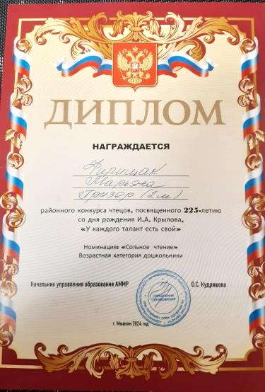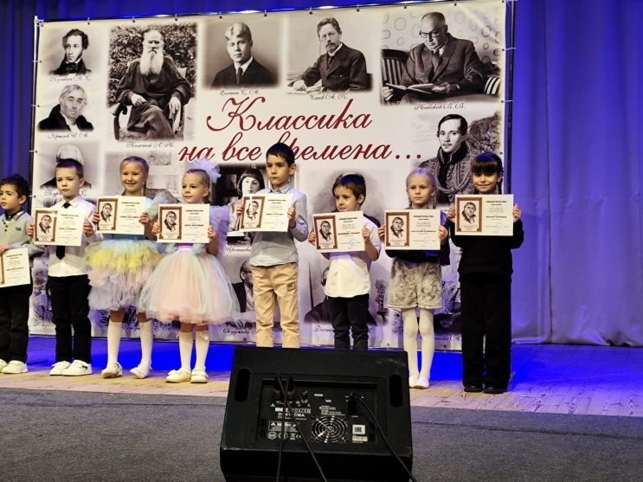**Конкурс чтецов**

21 ноября 2024 года воспитанницы МДОУ детского сада «Росинка», из группы «Весёлые мышата» приняли участие в районном конкурсе чтецов, посвящённом 225 – летию со дня рождения И. А. Крылова «У каждого таланта есть свой», который проходил в районном Доме культуры.

Участницы показали отличное знание текста, передали всю эмоциональность, выразительность и четкость стихотворений, блеснули актерским мастерством.

Все получили свидетельства об участии. Марьяна Фирищак награждена дипломом победителя.

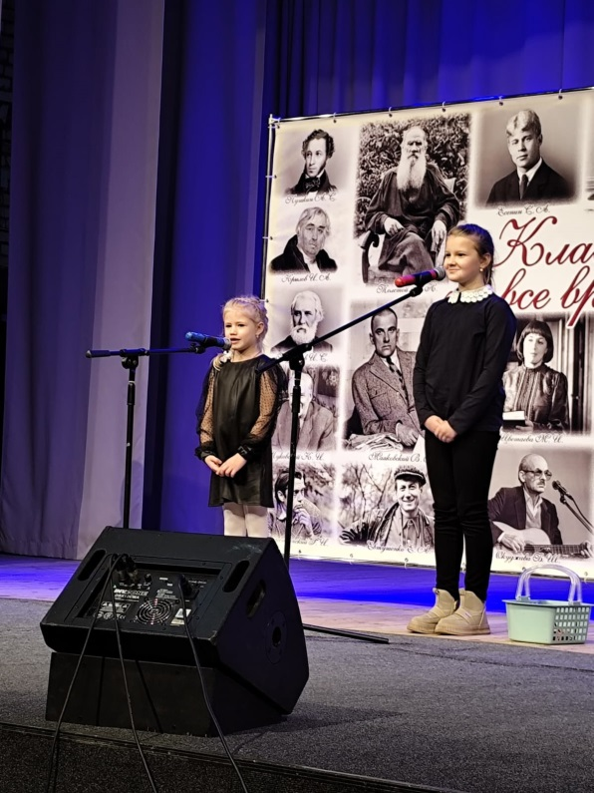 От всей души поздравляем и благодарим девочек за участие в конкурсе чтецов, за их огромный труд и талант. Желаем дальнейших творческих успехов!

